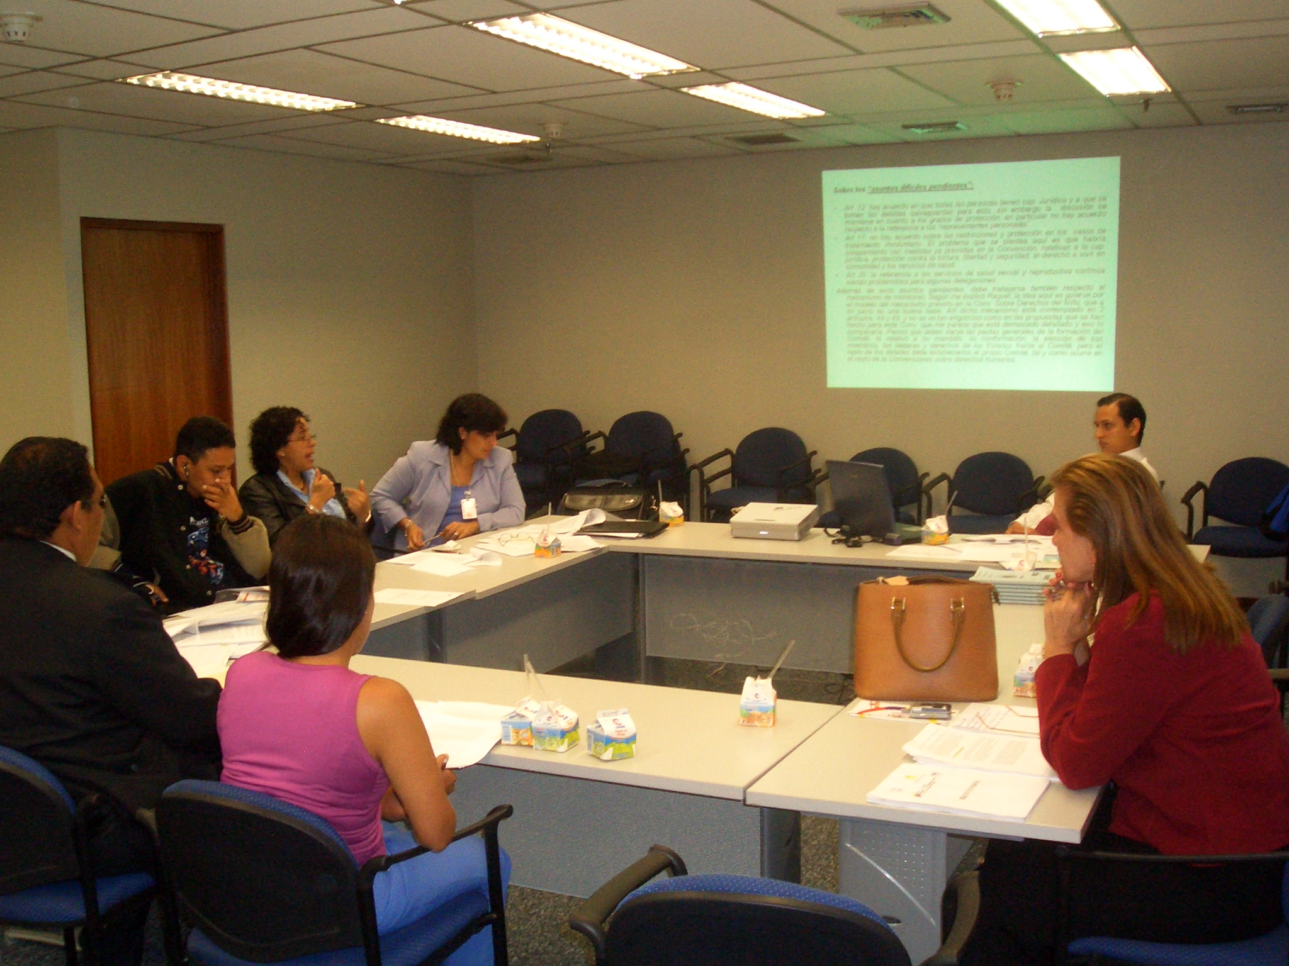
Servicios ASC
Promoción y divulgación de la lengua de señas Venezolana:
-Cursos y talleres
-Manuales y folletos
-Investigación y desarrollo
Actividades socio culturales y liderazgo:
-Celebraciones
-Paseos y caminatas
-Campamentos
-Teatros y Dramas
-Talleres de Formación

Asociación de Sordos de Caracas es y esta:
Afiliada a la Federación Venezolana de Sordos (FEVENSOR)
Miembro de la Comisión Intersectorial de y para personas con Discapacidad
Registrada en la Oficina del Sistema Metropolitano de Personas con Discapacidad, Alcaldía Mayor
Miembro del comité de Usuarios y Usuarias de los Servicios de Telecomunicaciones, CONATEL

ASC PRESENTE EN:

Defensa de los Derechos Humanos:
-Al acceso a la comunicación
-Al acceso a la información oportuna
-Al debido proceso judicial
-A la participación patagónica
Elevando propuestas legislativas

Incidencia en la educación, para que sea:

-En nuestro propio idioma
-De calidad
-Participando y Proponiendo

Recursos Telecomunicaciones:

-Interpretación en la televisión
-Uso de televideo o VIP
-Servicios tecnológicos agregados
-Subtitulacion o Closed Caption
-Dispositivos especiales de emergencia
Presencia Intersectorial:

-Relaciones con órganos públicos
-Acuerdos, Convenios y reuniones
-Consultas formadas e impartidas
-Actividades conjuntas
-Apoyo y fortalecimiento
-Participación e integración
-Miembro de la comunidad de personas con Discapacidad

Fundamentación Constitucional

De los Derechos Sociales y familias, Artículo 81:
- “…Se les reconoce a las personas sordas o mudas el derecho a expresarse y comunicarse a través de la lengua de señas venezolana.”

De los derechos civiles, Artículo 57:
- “Toda la persona tiene derecho a expresar libremente sus pensamientos, sus ideas u opiniones de viva voz, por escrito o mediante cualquier otra forma de expresión y de hacer uso para ello de cualquier medio de comunicación y difusión, sin que pueda establecerse censura.”

De los derechos culturales y educat, Artículo 101:
- “… Los medios televisivos deberán incorporar subtítulos y traducción de la lengua de señas para las personas con problemas auditivas.”

Mensaje de ASC:
REACCIONA, ES TIEMPO…

Lengua de Señas:
Cuestión de Derechos!!
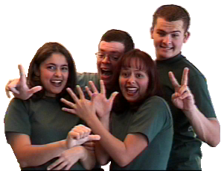

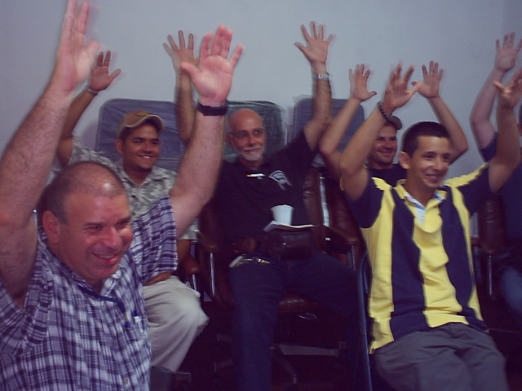
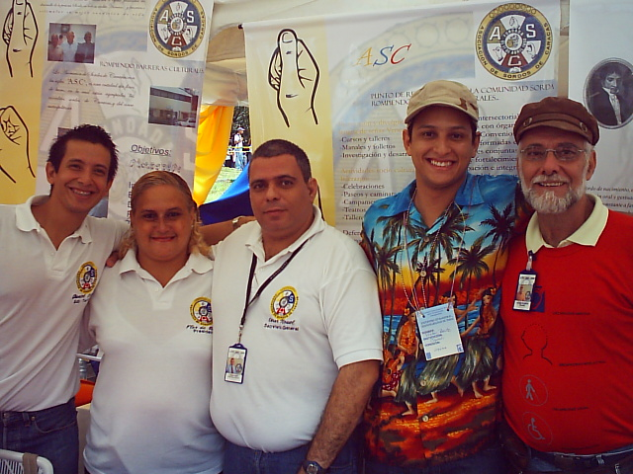
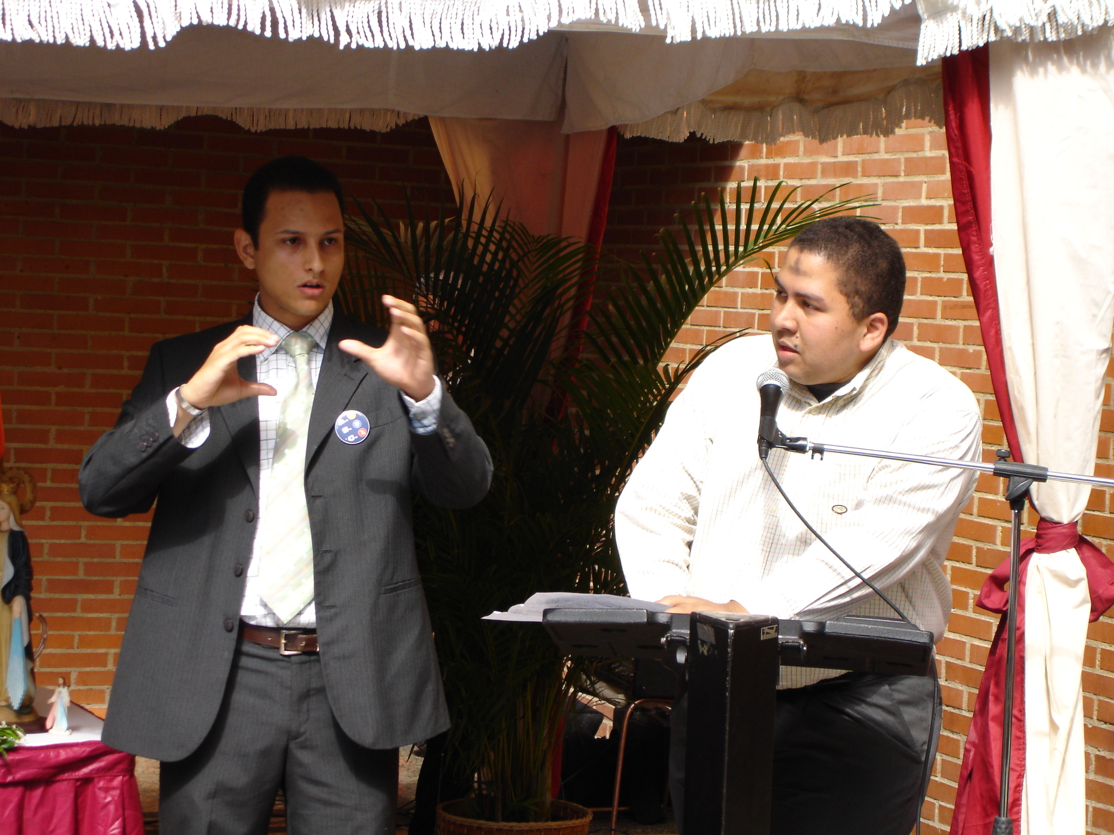
Desafíos adicionales para las Personas Sordas

- 90 % de los niños sordos en el mundo no comparte con sus padres una comunicación adecuada.
- 90 % de los niños sordos no reciben educación básica adecuada.
- Todas las personas sordas no deben ser considerados personas con discapacidad sino parte de una minoría Cultural y Lingüística
- Son miembros de la comunidad de usuarios de lengua de señas
- Lengua de señas como primera lengua y lengua materna
- La inclusión significa 100% de acceso a un ambiente visual y propicio para ellos
- Debemos educar a todas las comunidades, y a los legisladores sobre sus derechos humanos lingüísticos y los beneficios e importancia del bi/multilinguismo
Fuente Federación Mundial de Sordos, WFD, www.wfdeaf.org

ASOCIACION DE SORDOS DE CARACAS
Somos una entidad sin fines de lucro cuya misión es abogar por los derechos y bienestar de las personas Sordas en áreas criticas tales como la justicia social, la educación, la salud, el empleo y el desarrollo humano dentro del área metropolitana.
Nuestros proyecto bandera ASC condena la discriminación y exclusión dentro de la sociedad.

“Aparte de las responsabilidades que tenemos respecto a nuestras sociedades, tenemos una responsabilidad colectiva de respetar y defender los derechos humanos, la dignidad, igualdad y justicia social a nivel global… en particular los derechos de las personas sordas son irrevocables e intransferibles y hay que defenderlos, la cual se los merecen…”
Víctor Baute S.
Vice Presidente ASC

Acceso total y adsquision de la Lengua de Señas Venezolana (LSV) lleva a la persona sorda a la independencia, la creatividad, y al poder económico.

Vence el escéptico con ESPERANZA Y UNETE a nuestra cruzada!!!
REACCIONA. ES TIEMPO.

WWW.ASC.ORG.VE

¿COMO PUEDO AYUDAR? ¿QUE PUEDO HACER?
- Aprende y divulga a tus amistades, comunidades y gobiernos los derechos de las Personas Sordas como establece la Constitución Nacional artículo 81 y 101, La Convención Interamericana de todas las formas de Discriminación de las Personas con Discapacidad de la OEA, Normas Uniformes de igualdad de oportunidades para las personas con Discapacidad. Educación es LIBERTAD Y UN DERECHO!
- Cabildea por la existencia de un registro demográfico eficiente del país. Sin un estudio o evaluación no pueden abogar por sus derechos a la educación, salud, y servicio de seguridad social
- Nunca subestimes el poder de tu comunidad
- Vence el escéptico con ESPERANZA Y UNETE a nuestra cruzada.

Contactos ASC:
3ra. Transversal Norte de Guaicaipuro, Quinta Fray Ponce de León,
Urb. Guaicaipuro, Caracas 1050, Venezuela
Teléfono: 0412-6120403, 0412-7045518, 0416-726.49.64, 0212-2671773 FAX,
E-mail: ascaracas@gmail.com

